**HUBUNGAN DUKUNGAN SUAMI DENGAN PERILAKU IBU HAMIL TRIMESTER III DALAM MANAJEMEN LAKTASI**

**DI WILAYAH KERJA PUSKESMAS KOLONO**

**KABUPATEN KONAWE SELATAN**

**TAHUN 2019**



**SKRIPSI**

Diajukan Sebagai Salah Satu Syarat Dalam Menyelesaikan Pendidikan Jurusan Kebidanan Diploma IV Kebidanan

Politeknik Kesehatan Kendari

**OLEH :**

**RISKIE SEPTIANI TRI ANDJI ASTUTI**

**P00312018090**

**KEMENTERIAN KESEHATAN REPUBLIK INDONESIA**

**POLITEKNIK KESEHATAN KENDARI**

**JURUSAN KEBIDANAN**

**PROGRAM STUDI DIV**

**2019**

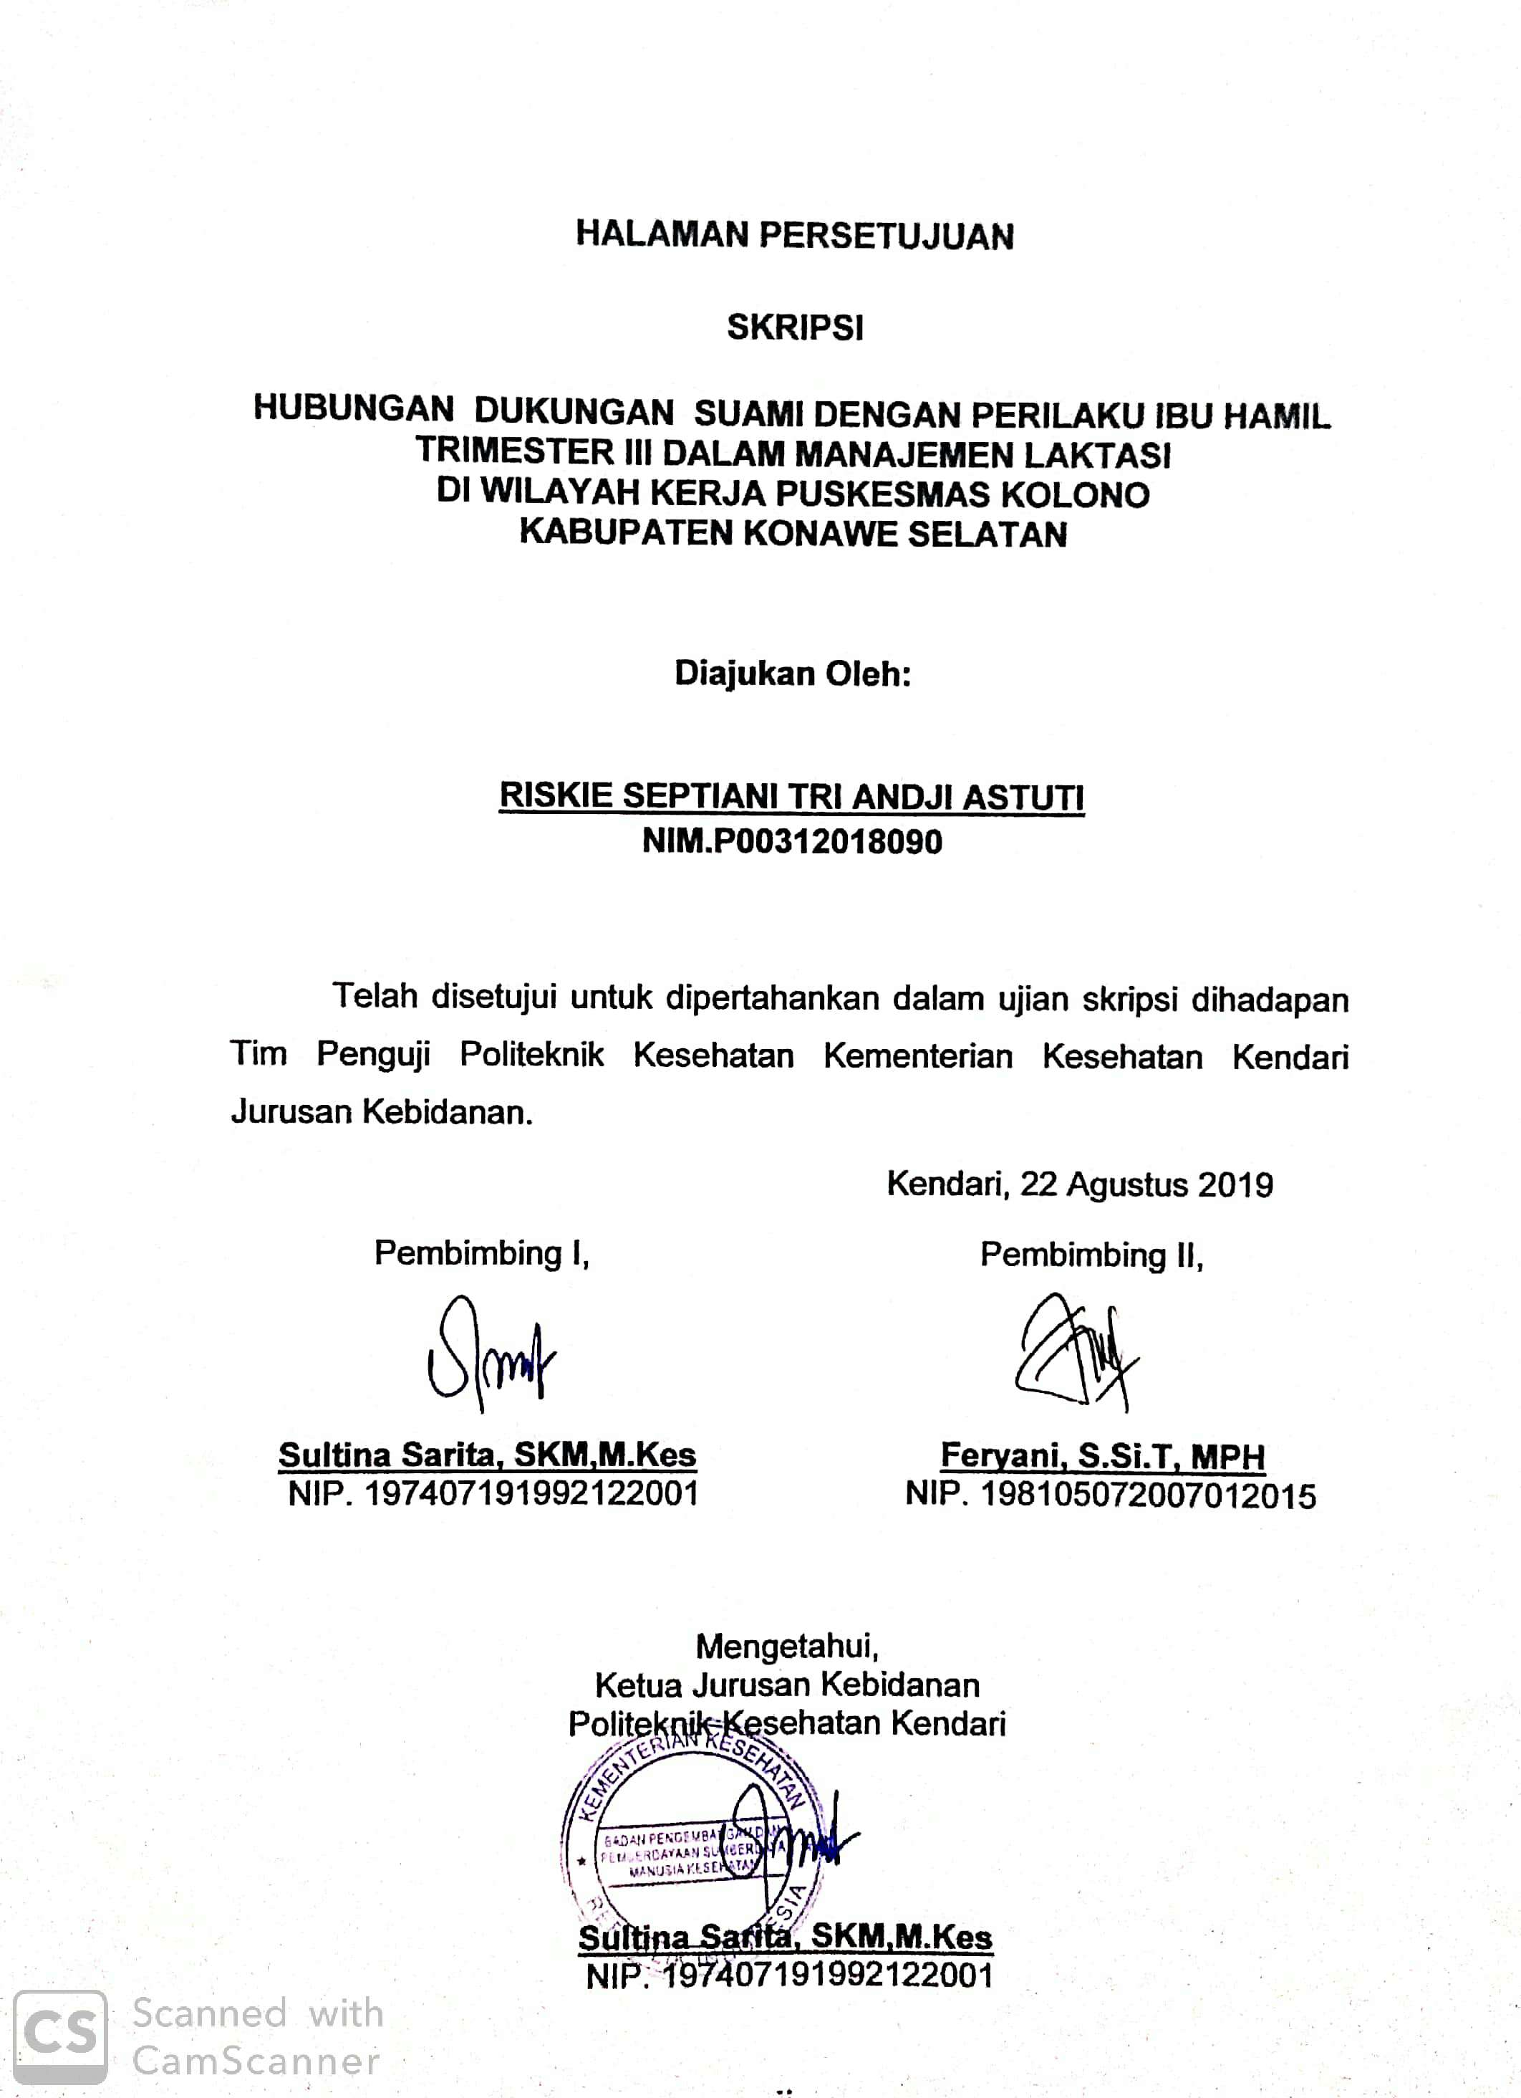

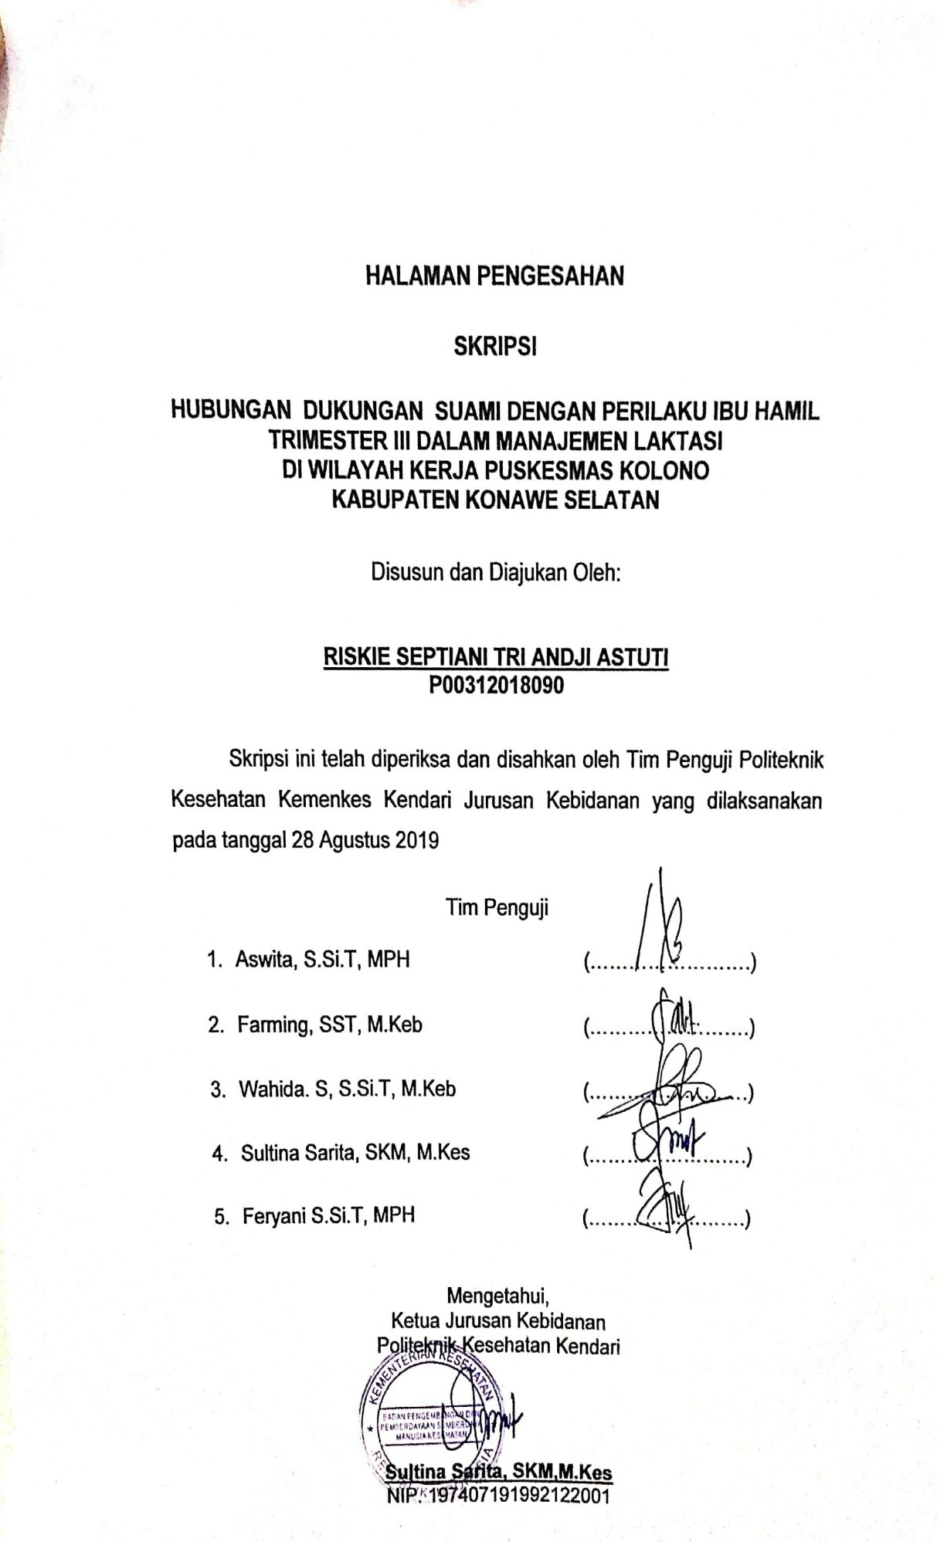

**RIWAYAT HIDUP**



1. **IDENTITAS**
2. Nama : Riskie Septiani Tri Andji Astuti
3. Tempat Tanggal Lahir : 08 September 1997
4. Agama : Islam
5. Suku / Bangsa : Tolaki / Indonesia
6. Alamat : BTN Bumi Wanggu Permai Blok I / 10
7. **JENJANG PENDIDIKAN**
8. SD Negeri 1 Punggaluku Tamat Tahun 2008
9. SMP Negeri 1 Lainea Tamat Tahun 2011
10. SMA Negeri 1 Lainea Tamat Tahun 2014
11. D-III Kebidanan Poltekkes Kemenkes Kendari Tahun 2017
12. Mahasiswi D-IV Kebidanan Poltekkes Kemenkes Kendari Tahun 2018 sampai sekarang.

**SURAT PERNYATAAN KEASLIAN TULISAN**

Saya yang bertanda tangan di bawah ini

Nama : **Riskie Septiani Tri Andji Astuti**

NIM : P00312018090

Program Studi : D-IV Kebidanan Alih Jenjang

Judul Skripsi : Hubungan Dukungan Suami dengan Perilaku Ibu Hamil Trimester III Dalam Manajemen Laktasi di Wilayah Kerja Puskesmas Kolono Kabupaten Konawe Selatan.

Menyatakan dengan sebenarnya bahwa skripsi yang saya tulis ini benar-benar hasil karya saya sendiri, bukan merupakan pengambil alihan tulisan atau pikiran orang lain yang saya akui sebagai tulisan atau pikiran saya sendiri. Apabila dikemudian hari dapat dibuktikan bahwa skripsi ini adalah hasil jiplakan, maka saya bersedia menerima sanksi atas perbuatan tersebut.

Kendari, Agustus 2019

Yang Membuat Pernyataan

Riskie Septiani T.A.A

NIM. P00312018090

**KATA PENGANTAR**

Puji syukur penulis panjatkan kehadirat Allah SWT, yang telah melimpahkan rahmat dan karunia-Nya sehingga penulis dapat menyelesaikan Skripsi yang berjudul: “Hubungan Dukungan Suami dan Perilaku Ibu Hamil Trimester III dalam Manajemen Laktasi di Wilayah Kerja Puskesmas Kolono Kabupaten Konawe Selatan” yang disusun untuk memenuhi sebagian persyaratan untuk memperoleh derajat Diploma IV pada Jurusan Kebidanan Politeknik Kesehatan Kemenkes Kendari.

Proses penyusunan Skripsi ini telah melibatkan banyak bantuan yang tak terkira dari berbagai pihak, oleh karena itu penulis menyampaikan ucapan terimakasih dan penghargaan yang sebesar-besarnya kepada Ibu Sultina Sarita, SKM.,M.Kes selaku Pembimbing I dan Ibu Feryani, S.Si.T, MPH selaku pembimbing II untuk semua pengorbanan waktu, pikiran dan tenaga selama penulis menyusun Skripsi ini. Pada kesempatan ini penulis tidak lupa mengucapkan terimakasih kepada :

1. Ibu Askrening, SKM.,M.Kes, selaku Direktur Politeknik Kesehatan Kendari.
2. Ibu Sultina Sarita, SKM.,M.Kes, selaku Ketua Jurusan Kebidanan Politeknik Kesehatan Kendari.
3. Ibu Aswita S.Si.T., MPH selaku penguji I, Ibu Farming, SST., M.Keb selaku penguji II dan Ibu Wahida S.Si.T. M.Keb Selaku Penguji III
4. Bapak Samirullah S.Tr.Gz selaku kepala Puskesmas Kolono
5. Seluruh Dosen dan Staf Tata Usaha di lingkungan Politeknik Kementerian Kesehatan Kendari Jurusan Kebidanan
6. Orang tua saya yang tercinta Bapak Sunarjos Liti, SH dan Ibu Atima, S.Pd yang telah mengasuh, membesarkan dengan cinta dan penuh kasih sayang, memberikan dukungan moril dan material dalam penyusulan Skripsi ini, serta untuk saudara-saudara tercinta Praka Idul Indra J.L, Apriani Raichda Sarifa, SKM, Jeryanto Mahnur Sabara, dan Tommy Saputra, terima kasih atas perhatiannya selam ini.
7. Sahabat-sahabat saya dalam grup “5 Serangkai” Puji Astuti Saraniga, Yanni Syafitri, Brigita Oktarina, dan Ratni terima kasih banyak atas dukungannya selaa ini.

Akhir kata semoga Skripsi ini dapat diterima dan dilanjutkan. Tak ada kata yang patut dan tak ada harapan yang penulis berikan kecuali memberikan dari Allah SWT, atas kebaikan dan dorongan dari semua pihak yang turut membantu baik selama proses penyusunan maupun penyelesaian Skripsi ini.

Kendari, Agustus 2019

Penulis

**HALAMAN PERNYATAAN PERSETUJUAN PUBLIKASI**

**TUGAS AKHIR UNTUK KEPENTINGAN AKADEMIS**

Saya yang bertanda tangan di bawah ini :

Nama : Riskie Septiani Tri Andji Astuti

NIM : P00312018090

Program Studi : DIV Kebidanan Alih Jenjang

Jenis Karya : Skripsi

Dengan ini menyetujui untuk memberikan izin kepada pihak Poltekkes Kemenkes Kendari Hak Bebas Royalti Non Eksklusif (Non-exclusif Royalty-free Right) atas skripsi saya yang berjudul:

**Hubungan Dukungan Suami dengan Perilaku Ibu Hamil Trimester III Dalam Manajemen Laktasi di Wilayah Kerja Puskesmas Kolono Kabupaten Konawe Selatan.**

Beserta perangkat yang ada (jika diperlukan). Poltekkes Kemenkes Kendari berhak menyimpan, mengalih media/formatkan, mengelola dalam bentuk pangkalan data, mendistribusikan dan menampilkan atau mempublikasikan di internet atau kepentingan lain untuk kepentingan akademis tanpa perlu meminta izin dari saya selama tetap mencantumkan nama saya sebagai penulis/pencipta dan sebagai pemilik Hak cipta. Demikian pernyataan ini saya buat dengan sebenarnya.

Kendari, Agustus 2019

Riskie Septiani T.A.A

NIM. P00312018086

**DAFTAR ISI**

HALAMAN JUDUL i

HALAMAN PERSETUJUAN ii

HALAMAN PENGESAHAN iii

DAFTAR RIWAYAT HIDUP iv

SURAT PERNYATAAN KEASLIAN PENELITIAN v

KATA PENGANTAR vi

HALAMAN PERNYATAAN PERSETUJUAN PUBLIKASI viii

DAFTAR ISI ix

DAFTAR GAMBAR xi

DAFTAR TABEL xii

DAFTAR LAMPIRAN xiii

ABSTRAK xiv

ABSTRACT xv

BAB I PENDAHULUAN

1. Latar Belakang 1
2. Rumusan Masalah 6
3. Tujuan Penelitian 6
4. Manfaat Penelitian 7
5. Keaslian Penelitian 8

BAB II TINJAUAN PUSTAKA

1. Telaah Pustaka.............................................……………. 9
2. Landasan Teori ...........................................……………. 39
3. Kerangka Teori 42
4. Kerangka Konsep 42
5. Hipotesis Penelitian 43

BAB III METODE PENELITIAN

1. Jenis Penelitian 44
2. Waktu dan Tempat Penelitian 45
3. Populasi dan Sampel Penelitian 45
4. Variabel Penelitian ……………… 45
5. Definisi Operasional 46
6. Jenis dan Sumber Data 46
7. Instrumen Penelitian 47
8. Alur Penelitian 51
9. Tehnik Pengumpulan dan Pengolahan Data 51
10. Etika Penelitian 54

BAB IV HASIL PENELITIAN DAN PEMBAHASAN

1. Gambaran Umum Lokasi Penelitian 56
2. Karakteristik Responden 59
3. Hasil Penelitian 59
4. Pembahasan 63

BAB V KESIMPULAN DAN SARAN

1. Kesimpulan 73
2. Saran 73

DAFTAR PUSTAKA 75

LAMPIRAN

**DAFTAR GAMBAR**

|  |  |  |  |
| --- | --- | --- | --- |
| Gambar 1 | Kerangka Teori | ............................ | 42 |
| Gambar 2 | Kerangka Konsep | ............................ | 42 |
| Gambar 3 | Skema Penelitian Cross Sectional | ............................ | 44 |
| Gambar 4 | Alur Penelitian | ............................ | 51 |

**DAFTAR TABEL**

|  |  |  |
| --- | --- | --- |
| Tabel 1. | Kisi-Kisi Kuesioner…………………………………………… | 50 |
| Tabel 2. | Jumlah Penduduk Desa Wilayah Kerja Puskesmas Kolono…………………………………………………………. | 57 |
| Tabel 3. | Karakteristik Responden…………………………………….. | 59 |
| Tabel 4. | Distribusi Dukungan Suami Dalam Manajemen Laktasi di Wilayah Kerja Puskesmas Kolono Kabupaten Konawe Selatan………………………………………………………… | 60 |
| Tabel 5. | Distribusi Perilaku Ibu Dalam Manajemen Laktasi di Wilayah Kerja Puskesmas Kolono Kabupaten Konawe Selatan………………………………………………………… | 61 |
| Tabel 6. | Distribusi Dukungan Suami Dengan Perilaku Ibu Dalam Manajemen Laktasi di Wilayah Kerja Puskesmas Kolono Kabupaten Konawe Selatan………………………………… | 62 |

**DAFTAR LAMPIRAN**

Lampiran 1 Lembar Permohonan Menjadi Responden

Lampiran 2 Lembar Persetujuan Menjadi Responden

Lampiran 3 Lembar Kuesioner

Lampiran 4 Kuesioner Penelitian

Lampiran 5 Surat Permohonan Izin Penelitian

Lampiran 6 Surat Izin Penelitian

Lampiran 7 Surat Keterangan Telah Melakukan Penelitian

Lampiran 8 Surat Keterangan Bebas Pustaka

Lampiran 9 Master Tabel

Lampiran 10 Output SPSS

**ABSTRAK**

**Hubungan Dukungan Suami dengan Perilaku Ibu Hamil Trimester III Dalam Manajemen Laktasi di Wilayah Kerja Puskesmas Kolono**

**Kabupaten Konawe Selatan**

Riskie Septiani T.A.A1 Sultina Sarita2  Feryani2

**Latar Belakang:** Rendahnya cakupan keberhasilan pemberian ASI eksklusif pada bayi, baik di daerah perkotaan maupun di pedesaan, dipengaruhi banyak hal, diantaranya kurangnya dukungan keluarga, suami, dukungan petugas kesehatan dalam manajemen laktasi. Hal tersebut menjadi hambatan bagi ibu dalam melakukan manajemen laktasi sejak hamil untuk keberhasilan pemberian ASI Eksklusif

**Tujuan Penelitian:** Untuk mengetahui Hubungan Dukungan Suami dengan Perilaku Ibu Hamil Trimester III Dalam Manajemen Laktasi di Wilayah Kerja Puskesmas Kolono Kabupaten Konawe Selatan

**Metode penelitian:** Jenis penelitian ini menggunakan desain *cross sectional* Sampel penelitian adalah ibu hamil trimester III sebanyak 44 ibu. Tehnik pengambilan sampel dengan *total sampling*. Instrumen pengumpulan data berupa kuisioner dukungan suami dan perilaku ibu. Data dianalisis menggunakan uji Chi Square dan diolah dengan spss 20.

**Hasil penelitian**: Berdasarkan hasil analisis uji chi Square pada taraf kepercayaan (α≤0,05) menunjukkan bahwa *p-Value*≤α yang artinya terdapat hubungan antara dukungan suami dengan perilaku ibu hamil trimester III dalam manajemen laktasi di wilayah kerja puskesmas kolono kabupaten konawe selatan

**Kesimpulan**: Hasil penelitian menunjukkan bahwa dukungan suami memiliiki hubungan terhadap perilaku ibu hamil trimester III dalam melakukan Manajemen Laktasi di Wilayah Kerja Puskesmas Kolono Kabupaten Konawe Selatan.

Kata kunci : dukungan, perilaku

1 Mahasiswa Prodi D-IV Kebidanan Poltekkes Kendari

2 Dosen Jurusan Kebidanan Poltekkes Kendari

**ABSTRACT**

**Relationship Between Husband's Support And Behavior Of Trimester Iii Pregnant Women In Lactation Management In The Work Area Of ​​The Health Clinic In Kolono Regency Of South Konawe**

**Riskie Septiani T.A.A1 Sultina Sarita2  Feryani2**

**Background:**

The low coverage of the success of exclusive breastfeeding in infants, both in urban and rural areas, is influenced by many things, including the lack of family support, husband, support of health workers in lactation management. This is an obstacle for mothers in managing lactation since pregnancy for the success of exclusive breastfeeding

**The Research Objectives:**

Research Objective: To find out the Relationship between Husband's Support and Behavior of Trimester III Pregnant Women in Lactation Management In The Work Area Of ​​The Health clinic in kolono Regency Of South Konawe

**The Research Method:**

This type of research uses a cross sectional design. The sample of the study was 44 third trimester pregnant women. Sampling technique with total sampling. Data collection instruments in the form of a husband's support questionnaire and maternal behavior. Data were analyzed using Chi Square test and processed with SPSS 20.

**The Result of Research:**

Based on the results of the analysis of the Chi Square test at the level of confidence(α≤0,05)) shows that p-Value≤α which means there is a relationship between husband's support and the behavior of third trimester pregnant women in lactation management in the work area of ​​the health clinic in Kolono regency of South Konawe.

**Conclusion:**

The results showed that husband's support had a relationship to the behavior of third trimester pregnant women in conducting Lactation Management in the work area of ​​the health clinic in Kolono regency of South Konawe

Keywords: support, behavior

1 D-IV Midwifery Study Program Poltekkes Kendari

2 Lecturer at the Midwifery Department of the Poltekkes Kendari